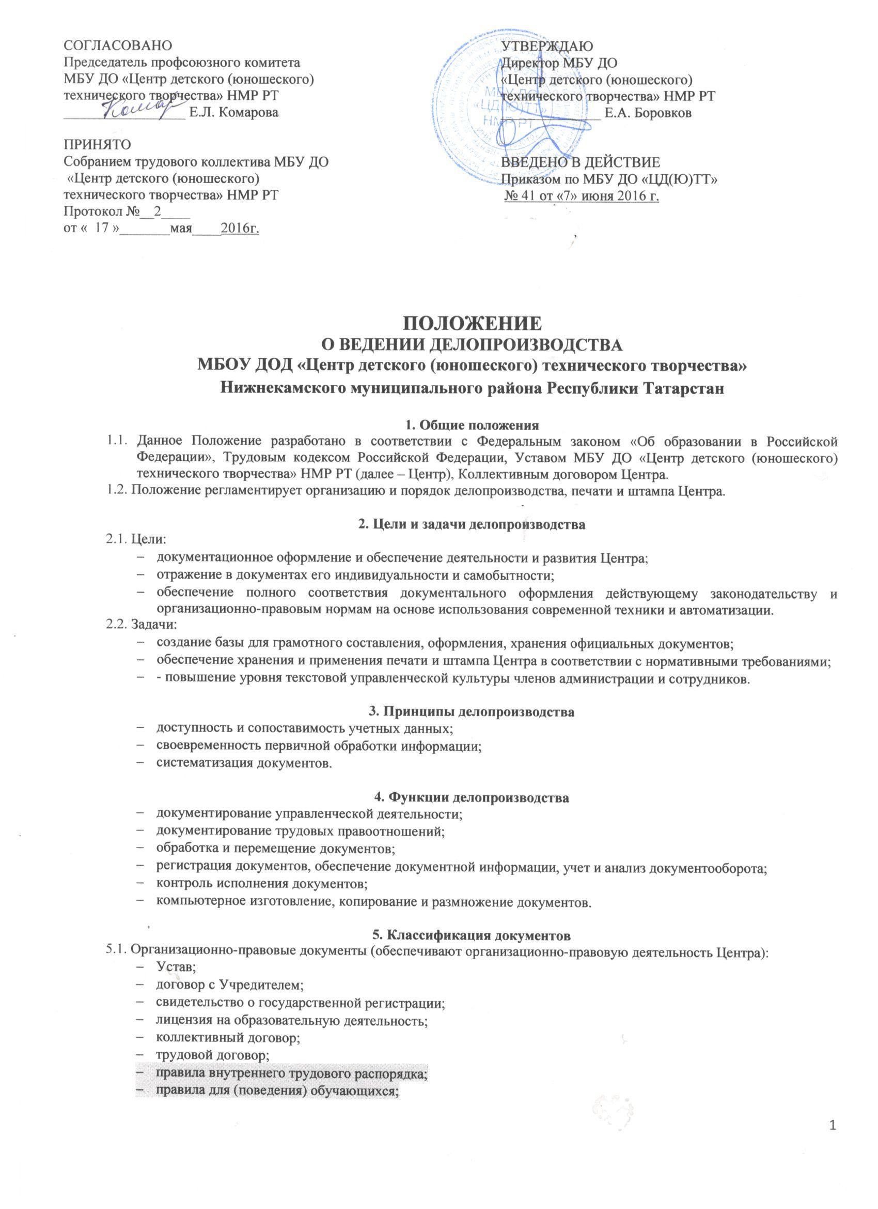
- положение о порядке приёма обучающихся;
- положение о переводе, отчислении и восстановлении обучающихся;
- положение о приёмочной комиссии и проведении экспертизы;
- положение об апелляционной комиссии (конфликтной комиссии);
- положение о дополнительных общеобразовательных программах;
- положение о педагогическом совете;
- положение о методическом совете;
- положение о методическом объединении педагогов;
- положение о совещании при директоре;
- положение об общем собрании трудового коллектива;
- положение о попечительском совете;
- положение об аттестационной комиссии;
- положение об оказании дополнительных платных образовательных услуг;
- положение о внутреннем контроле;
- положение о бухгалтерии;
- положение об условиях оплаты труда;
- положение о стимулирующих выплатах;
- положение о премировании работников;
- положение о расходовании экономии фонда заработной платы работников;
- положение о распределении 2% премиального фонда;
- положение о выплатах компенсационного характера;
- положение о комиссии по рассмотрению установления доплат;
- положение о дополнительных отпусках педагогических и других работников;
- положение о комиссии по охране труда;
- положение по управлению охраной труда;
- положение об электронном журнале;
- положение о порядке ведения журнала учета рабочего времени;
- положение об официальном сайте;
- положение о комиссии по урегулированию споров (комиссии по трудовым спорам);
- положение о ведении кадрового делопроизводства;
- положение о кодексе профессиональной этики педагогических работников;
- положение об индивидуальных планах педагогических работников;
- положение об аттестации руководящих работников;
- положение об аттестации педагогических работников;
- положение о регламенте работы в сети Интернет;
- положение о внутренних спортивных соревнованиях по комплексу ГТО;
- положение об отделе НТ;
- положение об отделе НТМ;
- положение об отделе СТ;
- положение о родительском комитете;
- положение о приеме пожертвованных средств;
- положение об учебном кабинете;
- положение о внутренней спартакиаде работников и учащихся;
- положение о противодействии коррупции;
- положение о календарно-тематическом планировании;
- программа вводного инструктажа для педагогических работников, технического и обслуживающего персонала;
- порядок и сроки проведения противопожарного инструктажа;
- должностные инструкции сотрудников Центра;
- штатное расписание.
5.2. Распорядительные документы: Приказы:
- по личному составу;
- по основной деятельности.
5.3. Информационно-справочные документы:
протоколы, акты:

- по факту;
- событию в ОУ;
- разбору конфликтных ситуаций и др.

справки:

- удовлетворяющие юридические факты;
- об успеваемости обучащихся в классе;
- о подтверждении перевода учащихся в другие образовательные учреждения;
- для сотрудников;
- о фактах или событиях в жизнедеятельности Центра;

докладные;
объяснительные записки;
служебные письма;
заявки;
телефонограммы;
книги регистрации входящей и исходящей документации.
5.4. Учебно-педагогические информационные документы:

- личные дела обучающихся;
- личные дела сотрудников;
- классные журналы;
- приказы по основной деятельности;
- книги приказов по личному составу;
- аналитические справки по результатам проверок образовательного процесса;
- журнал учета проверок юридического лица;
- книга протоколов педсоветов;
- книга протоколов общего собрания;
- протоколы заседаний МО.

5.5. Документы по трудовым правоотношениям:

- приказы о приеме на работу и увольнении;
- приказы об изменении учебной нагрузки, условий труда, объема работы и др.;
- приказы на отпуск;
- приказы на поощрение;
- приказы по аттестации;
- приказы по тарификации;
- ведение трудовых книжек, карточек т-2.

6. Требования к оформлению документов
6.1. К реквизитам документов:
единство правил документирования управленческой деятельности обеспечивается применением унифицированных форм документации в соответствии с требованиями. ГОСТа, а также разработанных инструкций.
6.2. К содержанию документов:
оформление в виде связного текста, таблиц, графиков, анкет или в виде соединения этих структур.
6.3. К текстам документов:
- следование нормам официально-делового стиля речи:
- краткость и точность изложения информации, исключение двоякого толкования;
- объективность и достоверность информации;
- составление, по возможности, простых (т. е. содержащих один вопрос) документов для облегчения и ускорения работы с ними;
- структурирование текста на смысловые части (исходя из цели и задач документа);
- использование трафаретных и типовых текстов при описании повторяющихся управленческих ситуаций.

7. Организация документооборота
7.1. В Центре различаются следующие потоки документов:
- документы, поступающие из других организаций (входящие);
- документы, отправляемые в другие организации (исходящие);
- внутренние документы организации организационно-распорядительного характера.
7.2. Регистрации подлежат все документы, требующие исполнения, использования в справочных целях.
7.2.1. Регистрация входящих и исходящих документов производится в последовательном порядке.
Полный текст документа подшивается в папку. Порядковый номер, дата составления, краткое содержание указывается в журнале регистрации.
7.2.2. Внутренние документы организационно-распорядительного характера, составленные в один день, нумеруются под одним числом через дробь.
Полный текст документа подшивается в папку. Номер, дата составления, краткое содержание указывается в журнале регистрации.
7.4. Документы Школы группируются по видам, хранятся в папках с относящимися к ним приложениями.
7.5. Классификация документов закрепляется в номенклатуре дел.

8. Номенклатура дел
Включает 4 блока:

01 - канцелярия
02 – педагогическая документация
03 - кадры
04 – бухгалтерия
05 – хозяйственная часть
06 – охрана труда
07 - архив

9.Отбор документов
По окончании учебного года производится отбор документов для постоянного, временного хранения (журналы, протоколы педсоветов, личные дела выбывших сотрудников и т. д.), которые оформляются в дела и передаются в архив.

10. Перечень документов, подлежащих утверждению директором:

- годовой календарный график;
- график промежуточной и итоговой аттестации обучающихся;
- учебные планы;
- расписание занятий;
- экзаменационные материалы;
- расписание экзаменов и консультаций;
- правила внутреннего трудового распорядка сотрудников организации;
- должностные инструкции сотрудников Центра;
- инструкции по охране труда;
- графики дежурств по организации;
- положения, правила.
- протоколы педсовета, общего собрания.

